Tamamlayıcı Beslenme
Tamamlayıcı Beslenme Nedir?
Doğumla başlayan ve iki yaşa kadar devam eden yaşam dönemi, büyümenin çok hızlı oluşuna bağlı olarak; besin ihtiyacının yüksek olduğu, beyin gelişiminin %90’ının tamamlandığı, bağırsakların doğal ortamının (mikrobiyotasının) erişkin halini aldığı çok kritik bir dönemdir. Bu dönemdeki beslenme çok önemlidir.
Bebek doğumdan altıncı ayın sonuna kadar tek başına anne sütü ile beslenmelidir. Tamamlayıcı besinler altıncı ayın sonunda anne sütüne ek olarak başlanmalıdır. Tamamlayıcı besin; yaşamın ikinci 6 ayında, anne sütü ile birlikte bebeğe verilen besinlerdir. Tamamlayıcı beslenme anne sütüne ilave olarak bebeğin yaşına, gereksinmesine uygun diğer besinlerin verilmesidir.
Tamamlayıcı beslenme; verilen besinlerin anne sütünün yerini alması değil, anne sütünün yanı sıra destekleyici olarak verilmesidir.

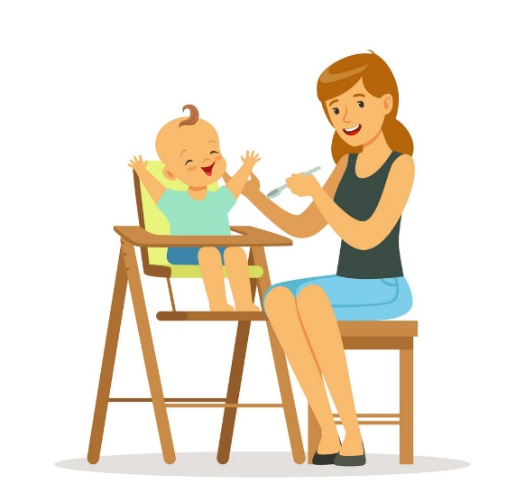
Tamamlayıcı Beslenmeye Ne Zaman Başlanmalı?
Tamamlayıcı beslenmeye 6. ayda başlanmalıdır. Ek besinlere alışma dönemi 6 ile 8. aylar arasıdır. Farklı tat ve kıvamlar bebekte ısırma ve çiğneme becerisini arttırır. Bu kritik dönem kaçırıldığında bebeklerin taneli besinleri yemeye alışması çok uzun sürer ve zahmetlidir. 6-8 aylık bebeklerin temel besin kaynağı anne sütü olmalıdır. Tamamlayıcı beslenmeye erken ya da geç başlanması bir takım sorunlara neden olur.
Tamamlayıcı Beslenmeye Neden 6. Aydan Önce Başlanmamalı?
- Erken başlama anne sütünün üretimini azaltır.
- Enfeksiyon ajanları ile karşılaşma riskini ve enfeksiyonları arttırır.
- Erken başlandığı için bebek daha iyi büyümez.
- İlk aylarda dilin dışarı itme refleksi güçlüdür, bu nedenle kaşıkla beslemek güçtür.
- Pürtüklü/taneli besinleri yutma becerisi gelişmediğinden besinlerin soluk borusuna kaçma riski artar; ek besinler boğulmalara neden olabilir.
- Bebeğin ileriki yaşamında şişmanlık ve şeker hastalığının daha sık görülmesine neden olur.
- Nişasta ve proteinler yeterince parçalanamaz. Bu da sindirim sorunları ile birlikte alerji ve bağışıklık sistemi hastalıkları riskini artırabilir.
- Anne sütünün bileşimi bebekler için idealdir. Böbrekler yeterince olgunlaşmadan bileşimi karmaşık besinler verildiğinde böbrek yükü artar.
Tamamlayıcı Besinlere Neden Geç Başlanmamalı?
- Bebeğin gereksinimi olan enerji ve besin öğeleri karşılanamaz.
- Bebeğin büyümesi yavaşlar ya da durur.
- Bebek gerekli besin öğelerini alamadığından kansızlık, gelişme geriliği, vitamin yetersizliği hastalıkları, zihinsel gelişim geriliği görülebilir.
- Bebeğin çiğnemeyi öğrenmesi gecikebilir.
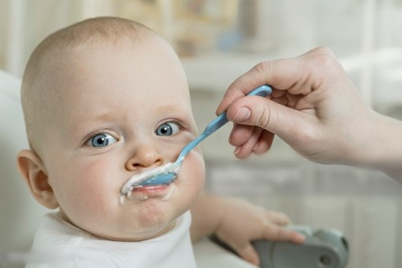
Bebeğime ilk vereceğim tamamlayıcı besinler nasıl olmalıdır?

Enerji ve besin öğelerinden zengin, kıvamı uygun, mikroorganizma, zararlı kimyasallar ve zehirler açısından temiz ve güvenli olmalıdır. Yerel olarak bulunan, satın alınması ve hazırlanması kolay, mevsimine uygun olmalıdır. Evde bulunabilen, bebek tarafından sevilebilecek ve kolay yenebilen, fazla sıcak/soğuk/baharatlı olmayan besinler olmalıdır.

Bebeğime İlk Vereceğim Tamamlayıcı Besinler Neler Olmalıdır?
- Bebeğe ilk olarak verilecek besin evde günlük mayalanmış yoğurt olabilir.
- Sindirimi kolay mevsimine uygun meyve (elma, şeftali, muz, armut gibi) cam rende kullanılarak suyu ve ardından püresi şeklinde verilebilir.
- Mevsimine uygun sebze püreleri (sadece suyu değil posası ile birlikte) verilebilir.
- Yumurta sarısı; sekizde biri oranında başlanır. Alerji durumuna bakılarak, alerji oluşmuyorsa arttırılarak verilebilir.
- Muhallebi hazırlarken şeker yerine pekmez veya küçük meyve parçaları kullanılabilir.
- Pastörize, tuzu alınmış peynir ve kefir verilebilir.
- Hazırlanan besinlere et eklemek önemlidir (yağsız kıyma ya da et püresi). Et suyu ve kemik suyu tuz içeriğinin fazla olması nedeni ile önerilmez.
- Geleneksel olarak ülkemizde önerilen başlangıç sebze püresi, her mevsim bulunan patates ve havuçtan yapılır. Mevsim yaz ise yeşil kabak, kış ise balkabağı ilave edilebilir, pirinç ya da irmik ile zenginleştirilir. Ülkemizde pirinç kadar yaygın tüketilen bulgur da besin değerini artıran bir tahıldır ve sebze pürelerine eklenebilir.

Tamamlayıcı Besinlere Başlarken Nelere Dikkat Etmeliyim?
- Tamamlayıcı besinlere geçiş tek çeşit besin ile başlamalı ve yeni bir besine geçiş en az 3 gün arayla olmalıdır.
- Her başlanan besin ilk gün bir çay kaşığı, ikinci gün tatlı kaşığı, üçüncü gün yemek kaşığı miktarında önerilmelidir.
- Dördüncü gün yeni besin, eski başlananın yanında verilebilir.
- Bebeğin mide kapasitesi 6. ayda bir çay bardağı kadardır (100-125 ml). Bir seferde verilecek miktar hazırlanırken mide kapasitesi dikkate alınmalıdır.
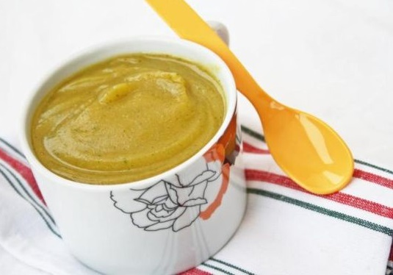
Bebeğimin ayına göre verilebilecek besinlerin kıvamı, içeriği ve miktarı nedir?
Besinlerin kıvamı;
- 6. ayda püre,
- 7.-8. ayda ezilmiş, kıyılmış, rendelenmiş,
- 9.-11.ayda ise doğranmış, küp şeklinde ya da parmak besinleri,
- 12. ayda aile sofrasındaki besinlerin ezilmiş-parçalanmış hali şeklinde olmalıdır.
Bebeklerin küçük mide kapasiteleri nedeniyle yüksek enerjili, yeterli protein ve besin ögesi içeren besinlerin seçilmesi önerilmektedir.
Mide kapasitesi doğumda yaklaşık 5 ml (1 tatlı kaşığı), 6. ayda 125 ml (bir çay bardağı), bir yaşta 200 ml (bir su bardağı)’dir.
Bebeğime Verilmesi Uygun Olmayan Besinler Nelerdir?
- Sert, yuvarlak, zarla çevrili besinler (fındık, üzüm, yuvarlak şeker, çiğ havuç) boğulmalara neden olabileceğinden 3 yaşın bitimine kadar ezilerek verilmelidir.
- Bal, bakla, inek sütü ve yumurta beyazı bebeklere 1 yaşa kadar verilmemelidir.
- Bebek ve küçük çocuklara vejetaryen diyet verilmemelidir.
- Bebeğin besin gereksinimlerini karşılamadığı için bitkisel bazlı sütlerden kaçınmak gerekir (pirinç, badem, hindistan cevizi sütü gibi).
- Yüksek protein içeriği nedeniyle alerji ve demir eksikliği riskini artırdığı için 12 aydan önce inek sütü de zorunlu kalmadıkça başlanmaz.
- Çiğ süt ve çiğ sütten yapılan peynir çocuklara verilmemelidir
- Tamamlayıcı besinler şeker ve tuz eklenmeden hazırlanmalıdır. Şeker ya da tuz eklenmesi bebekler tarafından besinlerin kabulünü artırmaz. Bebeklik dönemi süresince tuz ve şekerden kaçınmak daha sonraki yıllarda bu tatların eşiğinin daha düşük olmasında etkilidir.
- Şekerli içeceklerden (çay, kahve, meyve aromalı içecekler) bebeklik dönemi boyunca uzak durulmalıdır. Bebeklik döneminde tüketilen şekerli içecekler daha sonraki yıllarda da şişmanlık riskini artırmaktadır. Ayrıca bu içecekler diş çürüğü riskini de artırır.
- Daha önceden tuz ve baharat konulmuş yiyecekler veya konserve sebzeler bebek ve küçük çocuklara uygun değildir.
- Sindirilmesi zor gıdalar (salam, sosis, yağlı, kızarmış ve baharatlı gıdalar) bebeklere verilmez.
Bebeğim Ne Zaman Aile Yemeklerinden Yiyebilir?
Bebeğiniz 1 yaşını doldurduktan sonra aile sofrasına oturabilir.
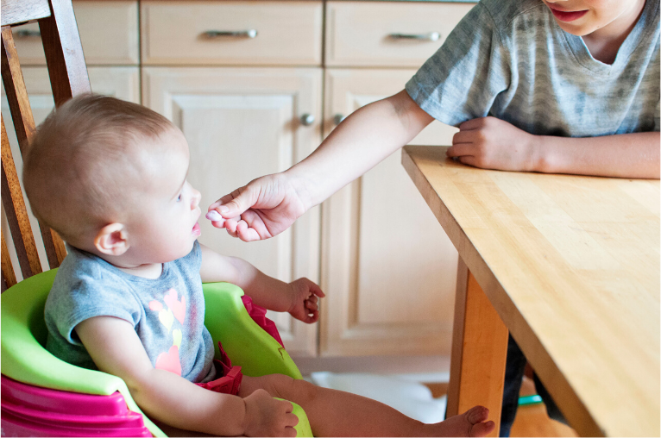
Bu dönemde önerilen besinler, dengeli olarak her besin grubundan içeren, sağlıklı aile yemekleridir. İçecek olarak çocuğa kaynatılmış su, ayran, taze sıkılmış meyve suyu, 1 yaş sonrası da inek sütü verilebilir.
Beslenme zamanı aynı zamanda sevgi ve öğrenme zamanıdır. Bebek kendi kendini beslerken ona destek olup teşvik etmek öğünün keyifli geçmesini de sağlar.

Tamamlayıcı Beslenme Döneminde Nelere Dikkat Etmeliyiz?
Tamamlayıcı beslenme dönemi çocuğun hem beslenmesinin sağlandığı hem de beslenme alışkanlıklarını kazanacağı bir süredir. Bu iki durumun birlikte kazandırılmaması ileride çocukta yeme sorunlarına yol açar. Bu nedenle aşağıdaki prensipler dikkate alınmalıdır;
- Öğün zamanı, çocuğun aç olduğu ve uykulu olmadığı, sadece çocukla ilgilenilecek özel bir zaman olmalı,
- Çocuğun mide kapasitesi düşünülerek porsiyonlar hazırlanmalı,
- Çocuk dik durumda oturtulmalı, yediren kişi çocuğun göz hizasında, tam karşısına oturmalı, sakin ve cesaretlendirici şekilde konuşmalı,
- Çocuğun eliyle kendini beslemesine izin verilmeli, hazır olduğunda eline de bir kaşık verilmeli,
- Çocuğun görebileceği şekilde kaşık tutulmalı (kaşık gizli, arkadan gelmemeli),
- Beslenme ortamında bebeğin dikkatini çekecek televizyon, tablet, bilgisayar gibi uyaranlar olmamalı,
- Bebeğin, ne kadar ve ne hızla yiyeceğine, beslenmeyi ne zaman sonlandıracağına karar vermesine izin verilmeli,
- Yemeğini yemesi için desteklemeli ama zorlamamalı,
- Yemek tercihine ve yeni yemeklere karşı tepkisine saygı gösterilmelidir.
Tamamlayıcı Beslenme Sırasında Emzirmenin Devam Ettirilmesi Neden Önemlidir?
6-8 aylık bebeklerin temel besin kaynağı anne sütüdür. 9-11 aylık bebeğin enerji gereksiniminin yarısı anne sütünden sağlanır. 12-24 aylar arasında ise anne sütü enerji gereksiniminin %35-40’ını sağlar. Ayrıca anne sütü;
- Yağ içeriği yüksektir, enerji ve elzem yağ asidi kaynağıdır.
- Enfeksiyonlardan korucu maddeler içerir.
- Hastalık sırasında bebeğin iştahı azalır. Hastalık döneminde bebekler diğer besinleri reddederken, emmeye devam ederler. Bu nedenle emzirmenin halen sürdürülüyor olması, çocuğun hastalık süresince ihtiyacı olan bazı besinleri almasını ve sıvı kaybının önlenmesini sağlar.
- Uzun süreli emzirmenin çocuğun kemik gelişimine ve boy uzunluğuna olumlu etkisi vardır.
Tamamlayıcı Besinler Nasıl Güvenli Hazırlanır ve Saklanır?
Temizlik: yemek hazırlanmadan ve yedirilmeden önce mutlaka eller yıkanmalıdır. Kullanılan mutfak malzemeleri, tabak ve bardaklar temiz olmalıdır.
Çiğ ve pişmiş olanın ayrılması: çiğ ve pişmiş besinler hazırlanırken farklı kap ve araçlar kullanılmalıdır. Meyve ve sebzeler çiğ yenecekse bol suyla yıkanmalı, mümkünse soyularak tüketilmelidir.
İyi pişirme: yiyeceklerin güvenle tüketilmesi için pişirme sıcaklığının en az 70˚C’ye ulaşması gerekir. Özellikle et, tavuk, balık, yumurta gibi yiyecekler iyi pişirilmelidir.
Gıdaların uygun sıcaklıklarda saklanması: besinler az miktarlarda hazırlanmalı, taze tüketilmelidir. Bu mümkün değilse bir sonraki öğüne kadar 10°C’nin altında saklanmalıdır. Buzdolabında ise 3 günden fazla bekletilmemelidir.
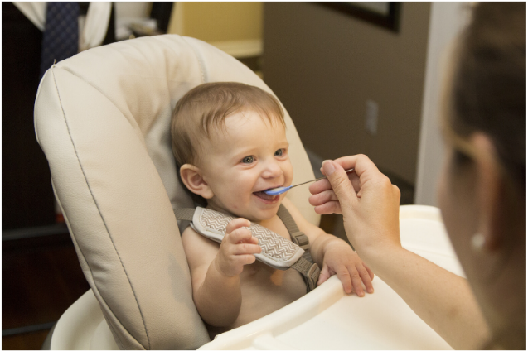
Güvenli su: temiz su için suların kaynatılması önerilir.

Bebekler İçin Yaşına Uygun Beslenme Önerileri Nelerdir?
6-8 ay arası dönem:
- Evde günlük olarak mayalanmış yoğurt verilebilir
- Taze mevsim meyvelerinin püreleri ya da suları verilebilir
- Muhallebi ya da sütlaç (muhallebi hazırlarken şeker yerine pekmez veya küçük meyve parçaları kullanılmalıdır) verilebilir
- Sebze çorbaları: patates, pirinç, havuç, yazın yeşil kabak, kışın balkabağı az pişirilip çatal ile ezildikten ve pürtüklü püre haline getirildikten sonra içine eklenen zeytinyağı ya da bir sıvı yağ ile tuzsuz olarak verilebilir. İçine kıyma ya da et püresi eklenir
- Kıyma, pirinç, bulgur, patates, havuç ile sulu köfte yapılıp, köfteler suyu ile karıştırılıp ezilip püre halinde verilebilir
- Sebze köftesi (kabak, havuç, patates, soğan, kıyma ya da tavuk ciğeri sıvı yağda pişer, içine bulgur ve nohut, yumurta ve un eklenip köfte haline getirilip yağsız, tavada pişirilir) verilebilir
- Yayla çorbası (yumurta, yoğurt ve pirinç ile yapılıp püre kıvamında) verilebilir
- Tarhana çorbası kıyma ile birlikte ve koyu kıvamda hazırlanabilir
- Kabak dolması, etli sebze püreleri verilebilir
- Mercimek, pirinç, bulgur, havuç, patates, domates, kuru soğan, sıvı yağ ile hazırlanan çorbalar ve ekmek verilebilir
- Pastörize peynir (yumuşak kıvamda, tuzsuz tüm peynirler olabilir), yumurta sarısı, pekmez, ekmek ile verilebilir
- Bebek susadı ise, öğün öncesi ya da öğün sırasında ayran, su, taze meyve suyu verilebilir
- Yemekler su ile yedirilmez, boş yere midesini su ile dolacağından yeterli enerji alamaz.
9.-12. Ay arası dönem:
- Emzirmeye devam ederken aile sofrasına oturabilir (az tuzlu, az salçalı ve baharatsız ev yemekleri)
- Daha önce aldıklarına ek olarak tam yumurta, tavuk, balık, makarna, pilav, baklagiller eklenir.
- Parmak besinleri denilen, haşlanmış sebze ve et parçaları, köfte, peynir, ekmek gibi besinler verilir.
- Kabak, peynir, havuç rendesi içine yumurta eklenip mücver yapılabilir.
12 ay-2 yaş arası dönem:
- Peynir, yoğurt
- Sıvı yağ ile hazırlanmış kıymalı (ya da tavuklu) sebze yemeği (patates, kabak, ıspanak gibi)
- Sıvı yağ ile hazırlanan kurubaklagil yemeği (kuru fasulye, nohut gibi)
- Pirinç pilavı, bulgur pilavı, ekmek, makarna
- Kıyma ya da yumurta sarısı, sebze eklenmiş, pirinç ya da bulgur ile hazırlanmış yemekler (kabak dolma, biber dolma, sulu köfte vb.)
- Yoğurtlu çorbalar (tarhana, yayla)
- Izgara köfte
- Yumurta, domates, biber, peynir, sıvı yağ ile hazırlanan menemen
- Yumurta, peynir (ya da domates, biber, patates, havuç gibi) ile hazırlanan omlet
- Mevsimine göre taze sebze, meyve
- İçecek olarak çocuğa kaynatılmış su, ayran, taze sıkılmış meyve suyu, inek sütü verilir.
İki yaş sonrası dönem:
- Günde üç kez ailenin yediği besinlerden yer.
- Her verilen yemeğe; kırmızı et, tavuk, balık, yumurta, peynir gibi besinlerden birisinin sıvı yağ ile birlikte katılması besinleri zenginleştirir.
- Günde iki kez ara öğün verilir.
- Ara öğün olarak; taze sebze ve meyve (havuç, domates, yeşil biber, salatalık, elma, şeftali) ya da peynir, ekmek ve ayran, taze sıkılmış meyve suyu, inek sütü gibi içecekler verilir.
- Çocuğa verilen tatlı besinler (şeker, bisküvi, çikolata gibi) kısıtlanır, kola ve benzeri asitli içecekler verilmez.

Örnek Tarifler:
Ev yoğurdu: kaynatılmış süt (el dayanır-dayanmaz sıcaklık)+yoğurt (100 ml süte yaklaşık 1 çay kaşığı yoğurt) kalın bir örtü ile sarılır ve 3-4 saat ılık bir yerde mayalandırılır. Her gün taze yoğurt verilmelidir.
Meyve püresi: meyve yıkanıp kabukları soyulur. Rendelenir. Cam rende kullanılmalıdır.
Sebze çorbası:1 küçük boy patates, 1/ 2 havuç, 1 küçük kabak, 2-3 yaprak ıspanak (8. aydan sonra). Pişirilen sebzeler süzgeçten geçirilir ve en son 1 yemek kaşığı zeytinyağı eklenir. İçine kıyma/tavuk/bulgur/pirinç/nohut konabilir.
